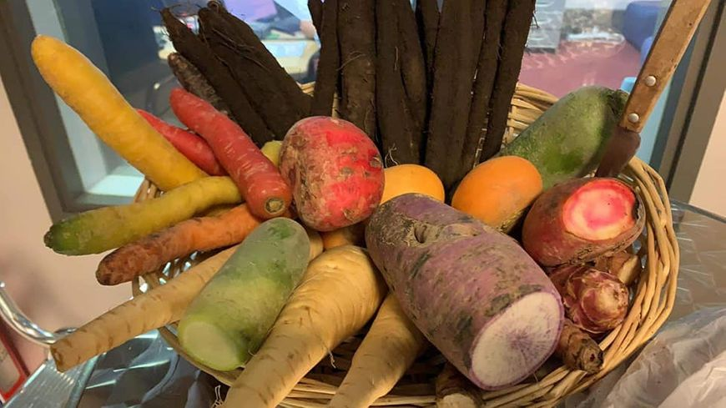
Atelier cuisine
Légumes oubliés
Jeudi 13 février 2020
:
Entrée
Salade de Céleri et Radis Noir à la Vinaigrette d’orange

Ingrédients (4 personnes) :
1 radis noir
2 céleri branche
2 carottes
1 orange
4 cc d'huile d'olive
1 pincée de sel , poivre
Vinaigre balsamique (optionnel)
Feuille de salade de Chêne et betterave rouge coupé en rondelles pour la décoration

Préparation :
Pelez le radis noir et les carottes et râpez-les.
Lavez le céleri et coupez-le en petits morceaux. Coupez la moitié de l’orange en petits morceaux et pressez le jus de l’autre moitié.
Mélangez ensemble les carottes, le céleri, l’orange et le radis noir.
Dans un saladier ou un grand plat, installez les feuilles de salade, les rondelles de betterave et ajouter la préparation de céleri et radis noir.

Préparer la vinaigrette.. Dans un petit bol, mettre le sel, le piment puis ajouter l'huile d'olive et le jus d’orange. (Ajoutez le vinaigre balsamique si vous le souhaitez) Bien émulsionner puis versez sur la préparation de céleri et le radis noir. Mélangez et servez.

Plat principal
Pot au feu d’agneau rapide aux légumes oubliés
Ingrédients (4 personnes)
400 g de petits cubes d’agneau
2 carottes
1 panais
2 topinambours
1 branche de céleri
1 oignon
1 gousse d'ail
½ poireau
¼ chou frisé
Quelques brins de ciboulette
1 c à s Huile d'olive
Sel ou sel fin
Poivre
Thym
Laurier

400gr de pommes de terre quenelles

Préparation :
Épluchez les légumes, les couper en petits bâtonnets et les mélanger.
Chauffez une casserole avec l’huile d'olive, colorez tous les légumes 2 minutes à feu moyen, versez de l'eau chaude à hauteur, ajoutez l'ail, le thym et le laurier, salez et laissez cuire 15 -20 minutes ou jusqu’à ce que les légumes soient tendre
Pendant ce temps, cuisez les pommes de terres à l’eau ou à la vapeur et salez les cubes d'agneau.
Plongez les cubes d'agneau dans le bouillon de légumes, en évitant l'ébullition et laisser frémir à découvert 8 minutes environ.
Servez les cubes d'agneau et les légumes parsemés de ciboulette ciselée un bol, le tout accompagné de pommes de terres

Dessert : Tisane digestive et tarte fine coco-poires
Tisane :
Ingrédients (4 personnes)
1 l d’eau
5 branches de sarriette
10 feuilles de sauge
5 branches de thym
2 branches de romarin

Faites bouillir de l’eau.
Mettez tous les ingrédients dans une théière, versez l’eau frémissante et laissez infuser 7 mn.
Filtrez et servez chaud.
Variente :
Pour 50 cl d’eau, mettez 2 brins de menthe, 2 branches de romarin, 6 feuilles de sauge et 2 c. à café de graines de fenouil.

Ingrédients :
3 poires
Le zeste d’1/2 citron
300gr de fromage blanc 0%
2 œufs
2 c à c de noix de coco râpé
1 c à c de sucre en poudre
Quelques feuilles de menthe

Préparation :
Préchauffez le four à 210 °C
Epluchez et coupez les poires en fines lamelles. Disposez-les dans un moule recouvert d’une feuille de cuisson en les faisant se chevaucher.
Fouettez le fromage blanc avec les œufs, ajoutez le zeste, la noix de coco et le sucre. Versez le tout sur les poires et enfournez 20 min. Laissez refroidir, démoulez et servez

Préchauffez le four à 190°C Couper des tranches de 0,5 cm d'épaisseur.
Disposez les biscuits en les espaçant sur une plaque de cuisson recouverte de papier sulfurisé. Cuire 15 minutes et laissez refroidir sur une grille.

Notes :

